貂蝉
？- ？
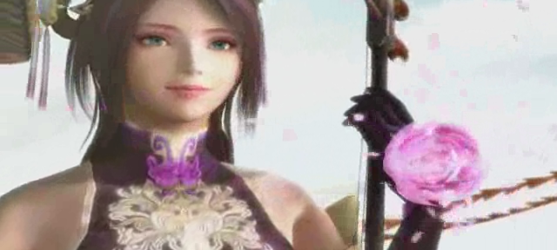
歌伎。绝世美女，擅歌舞，养于司徒王允府中，视同亲生女。后来因王允忧心董卓的专横，便应王允要求接近董卓与吕布，从中挑拨离间，使[连环计]让此二人决裂。

